Заклад загальної середньої освіти "Башмачанська гімназія" Солонянської селищної ради Дніпропетровської області

ЗВІТ
про участь у Всеукраїнському конкурсі
«День юного натураліста»

Учасники: учні 9 класу
Заклад загальної середньої освіти "Башмачанська гімназія" Солонянської селищної ради Дніпропетровської області
Керівники: Соколова Вікторія Григорівна
Охотник Олена Григорівна

Зміст
1.Мета акції «День юного натураліста»
2. Конкурс малюнків на екологічну тематику.
3. Виховний захід на тему «Наша планета – колиска життя»
4. Акція «Приберемо планету»
5. Фотоконкурс «Світ навколо нас»
6. Івент «Галерея кімнатних рослин»
7. Виховний захід «Таємниці народної медицини»
8. Шкільна екскурсія «Стежками рідної природи»

1. Мета Всеукраїнської акції «День юного натураліста» у 2025 році полягає у формуванні екологічної культури учнівської молоді, їх залученні до практичної природоохоронної діяльності та поглибленні знань про біологічне різноманіття та стан довкілля рідного краю. Акція також спрямована на виховання бережливого ставлення до природи, розвиток досвіду розв'язання екологічних проблем та підтримку учнівських ініціатив у цій сфері. Виховання у дітей почуття відповідальності за стан довкілля, бажання захищати єдність екосистеми Землі та дбайливого ставлення до всього живого.
2.Конкурс малюнків на екологічну тематику.

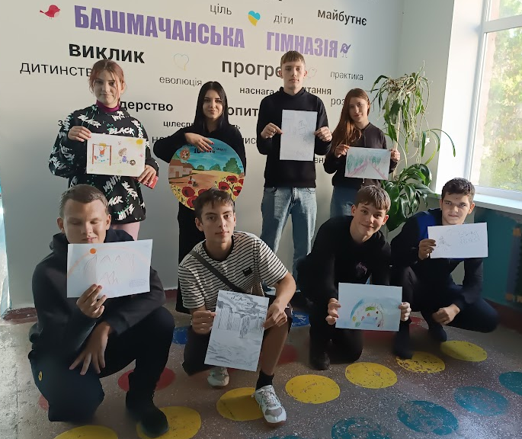
3. Виховний захід на тему «Наша планета – колиска життя»
Захід проведений з метою сформувати у дітей свідоме ставлення до нашої планети та до рідного краю, як до унікального дому людства та спонукати до практичних дій для її збереження. Діти розповідали про красу нашого краю і планети, декламували вірші, ознайомили з своїми презентаціями «Рідний край» та «Будь екологічно свідомим».
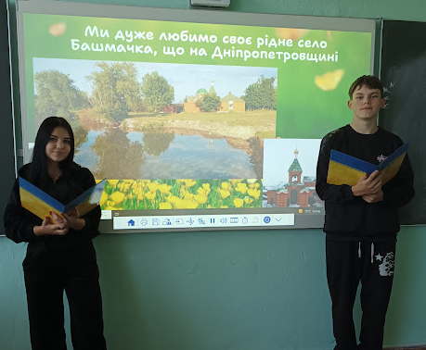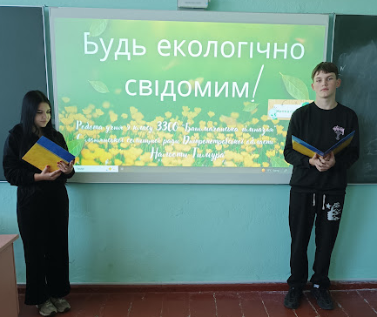
4. Акція «Приберемо планету»
Учні та вчителі нашої школи приводили до ладу квітники та подвір’я школи. Ця добра справа стала ще одним кроком у вихованні любові до довкілля та бережливого ставлення до природи
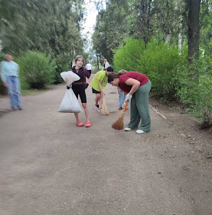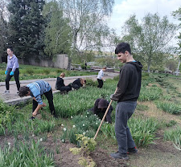
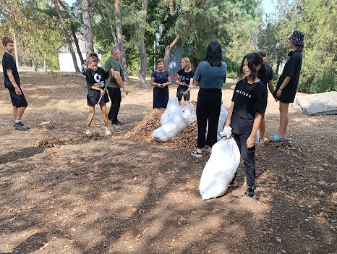
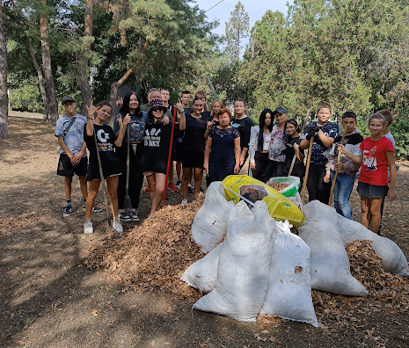5.
5.Фотоконкурс «Світ навколо нас»
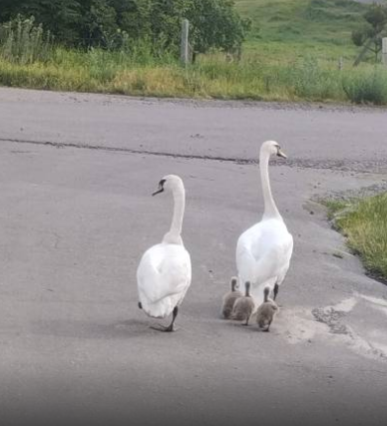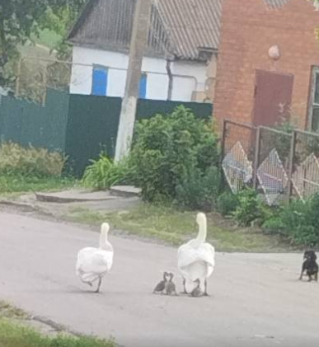
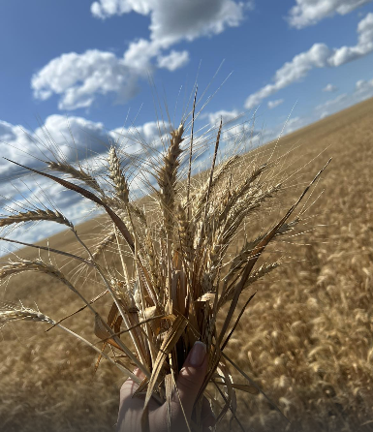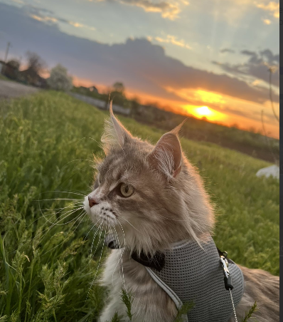
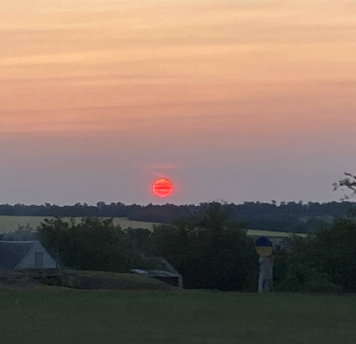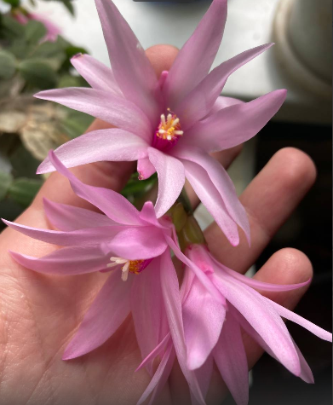
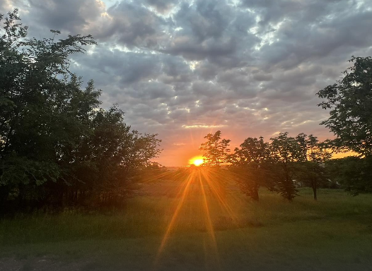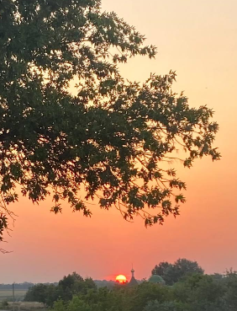
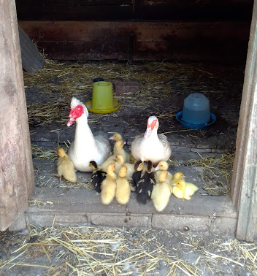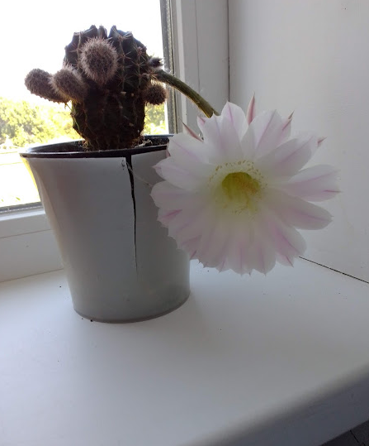
6. Івент «Галерея кімнатних рослин»
Учні поповнили свої знання про види кімнатних рослин, їхні зовнішні ознаки (будова, форма листя, забарвлення) та умови, необхідні для життя. Пригадали значення кімнатних рослин у житті людини, зокрема їхній вплив на здоров'я (очищення повітря, цілющі властивості) та створення затишку.
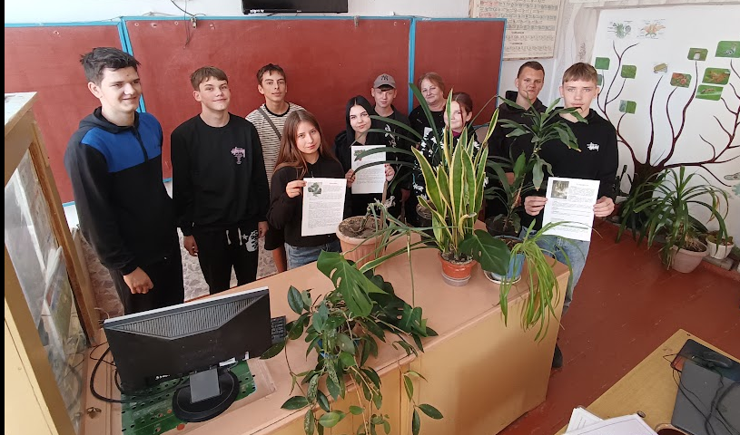
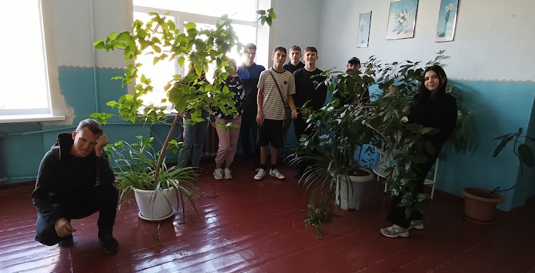
7. Виховний захід «Таємниці народної медицини»
Вчителі розповіли про поширеність лікарських рослин в нашій місцевості, яку користь приносять людині рослини які нас оточують та про їх цілющі властивості . Також ознайомили учнів з методами заготівлі лікарської сировини, приготування чаїв, настоїв, відварів. Захід закінчився фіто-чаюванням.
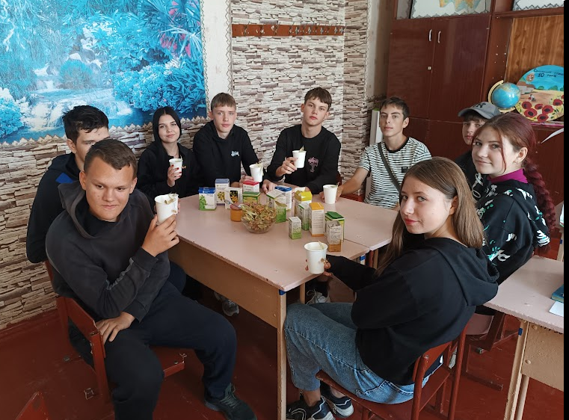8. Шкільна екскурсія «Стежками рідної природи»
Провели екскурсію стежками рідного краю, де вивчали рослини та історію нашої Башмачки. Любов до Батьківщини починається з любові до рідної природи, до тих місць, де ми народилися.
